- 数据库的设计：
本系统共创建如下数据库：
系统管理员信息（admin）：
字段名 | 字段长度 | 类型 | 是否主键
Name | 20 | Varchar | 是
Password | 20 | Varchar | 否
教务人员信息（jwadmin）：
字段名 | 字段长度 | 类型 | 是否主键
Name | 20 | Varchar | 是
Password | 20 | Varchar | 否
教师信息（teacher）：
字段名 | 字段长度 | 类型 | 是否主键
Id | 20 | Varchar | 是
Name | 20 | Varchar | 否
Password | 20 | Varchar | 否
Sex | 3 | Varchar | 否
Age | 3 | Varchar | 否
学生信息（student）：
字段名 | 字段长度 | 类型 | 是否主键
Id | 20 | Varchar | 是
Name | 20 | Varchar | 否
Password | 20 | Varchar | 否
Sex | 3 | Varchar | 否
Age | 3 | Varchar | 否
课程信息（course）：
字段名 | 字段长度 | 类型 | 是否主键
Id | 20 | Varchar | 是
Name | 20 | Varchar | 否
T_id | 12 | Varchar | 否
Credit | 3 | Varchar | 否
选课信息（sc）：
字段名 | 字段长度 | 类型 | 是否主键
C_id | 20 | Varchar | 是
S_id | 20 | Varchar | 是
Score | 20 | Varchar | 否
公告信息（publish）：
字段名 | 字段长度 | 类型 | 是否主键
Id | 20 | Varchar | 是
Text | 250 | Text | 否
Time |  | Datetime | 否
是否开启选课功能（isselectcourse）：
字段名 | 字段长度 | 类型 | 是否主键
State | 5 | Varchar | 是

选课表（sc）中C-id的外键是课程表（course）中的id，
选课表（sc）中的S-id的外键是学生表（student）中的id，
课程表（course）中的t_id的外键是教师表（teacher）中的id。
- 界面设计
- 登录界面
在登录界面用户可以输入账号和密码，选择登录类型（教务人员，学生，教师，系统管理员），选择登录按钮可进入该系统，选择退出按钮可退出该系统，
选择换肤按钮可更改皮肤外观。
2，教务人员界面
教务人员可以批量录入学生信息，批量录入教师信息，修改学生信息，修改教师信息，本院排课管理，发布本院公告，打开/关闭学生选课。
打开批量录入学生/教师信息后，弹出文本框，提示用户选择批量录入的文件。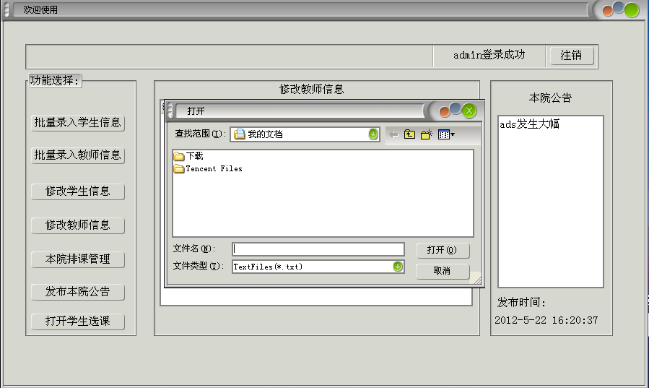
打开修改学生/教师信息后，如图：
修改选项可按学号/教师号或按姓名
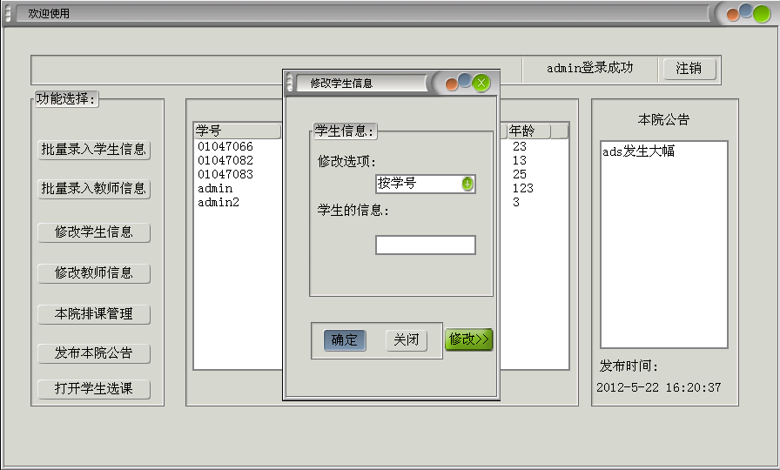
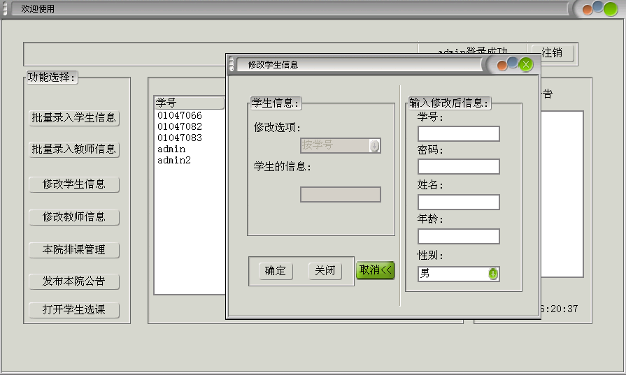
本院排课管理：
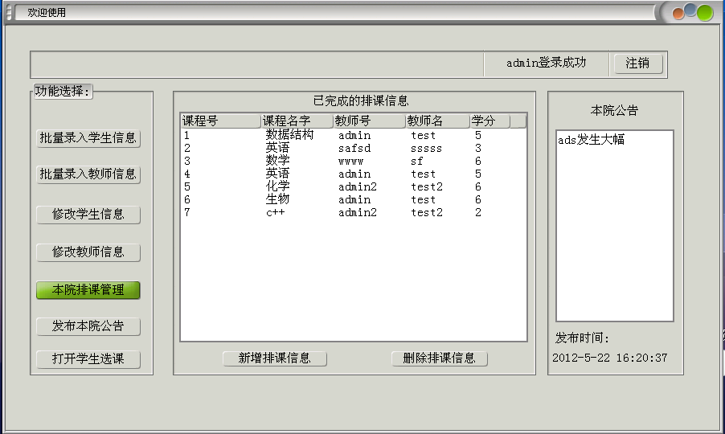
在此可以选择新增排课信息和删除排课信息
发布本院公告：在此界面，用户可以发布系统公告。
教师登录界面：
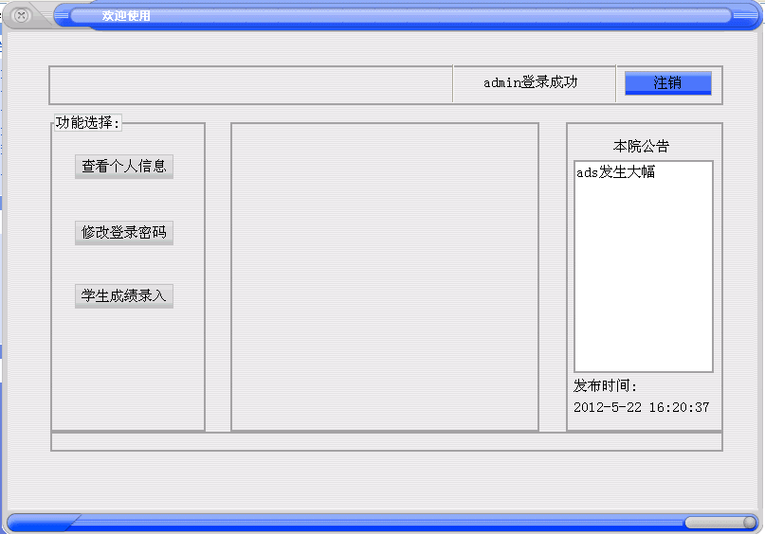
在此界面，该用户可以查看个人信息，修改个人密码，录入学生成绩，并可以查看本院公告。
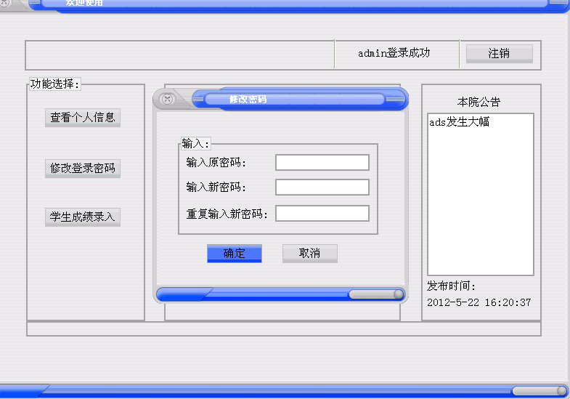
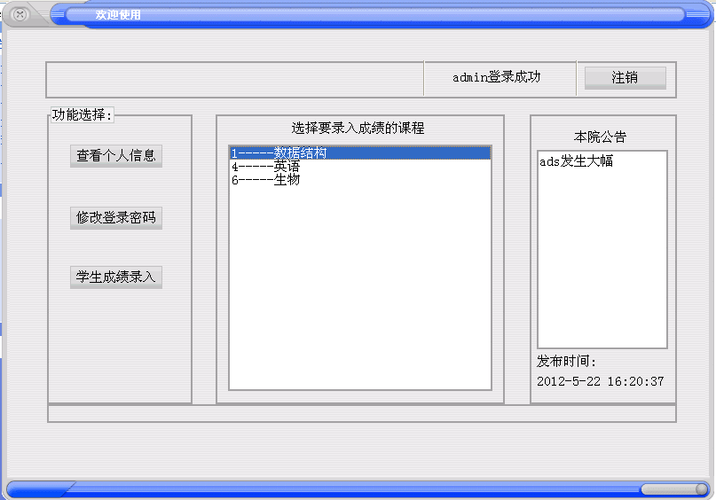
在此双击课程名，如图
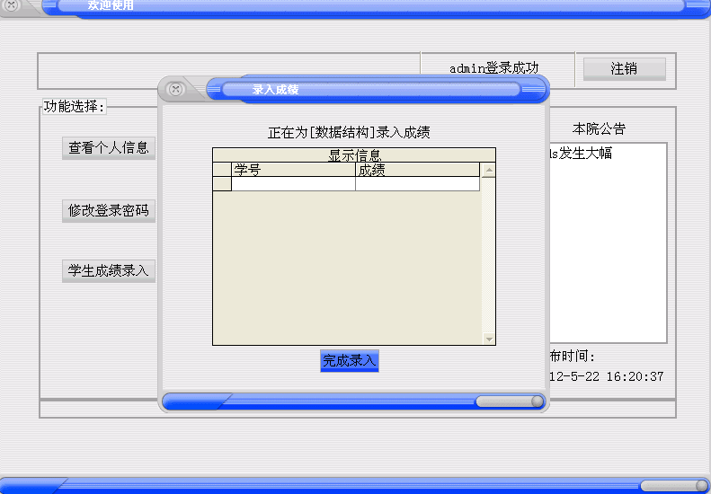
学生登录界面：
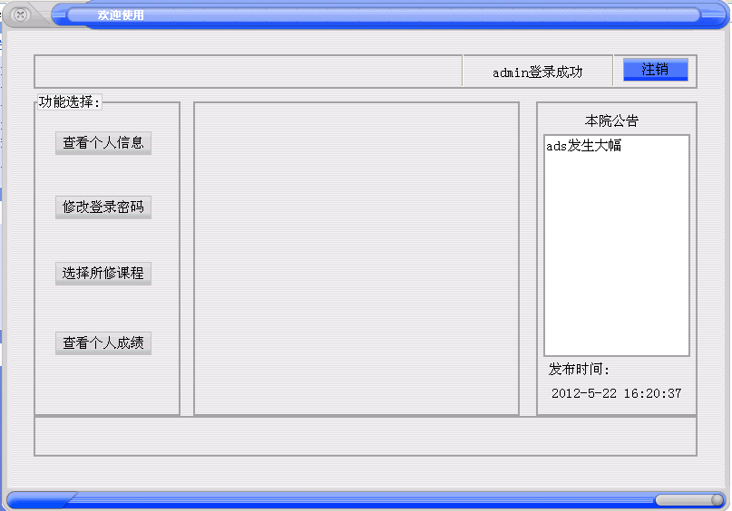
用户在此可以查看个人信息，修改登录密码，选择所修课程，查看个人成绩
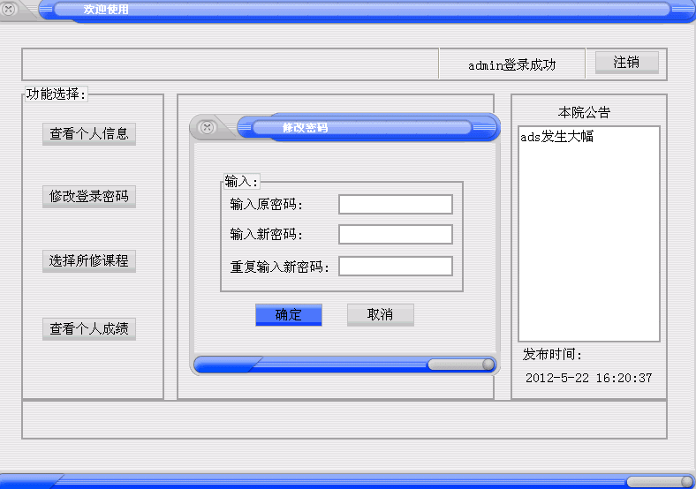
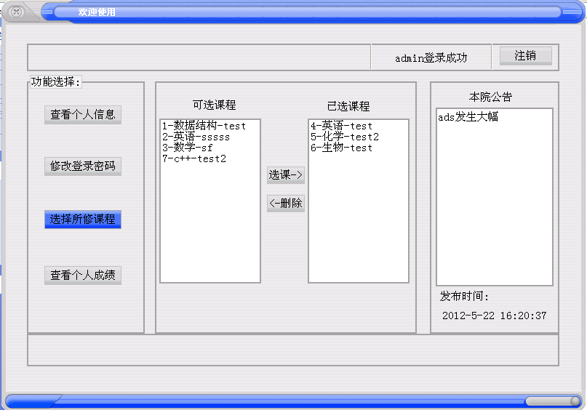
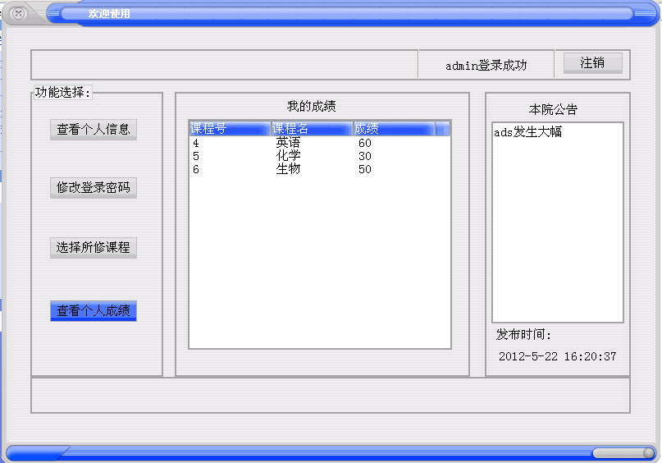
系统管理员界面：
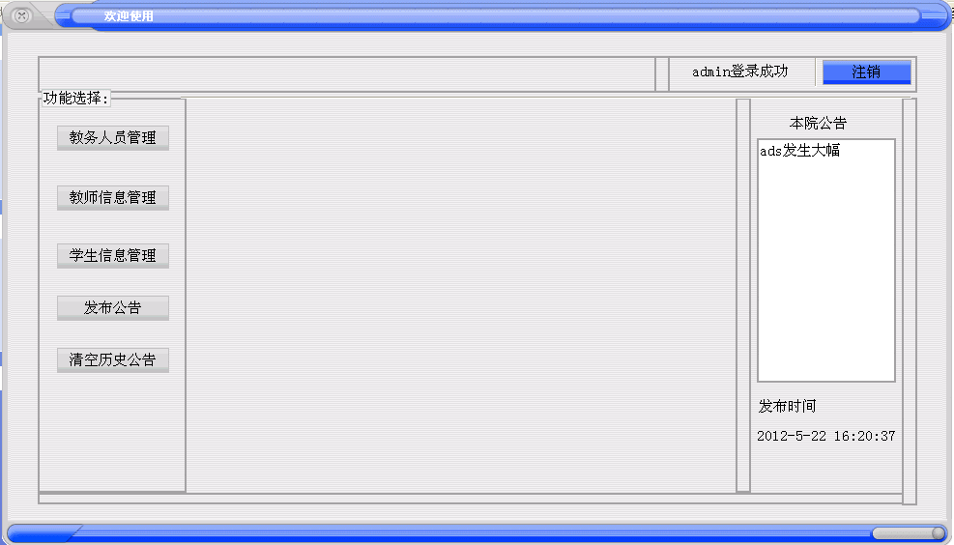
该界面用户可以对教务人员，教师，学生进行管理，可以发布公告，并且清空历史公告，
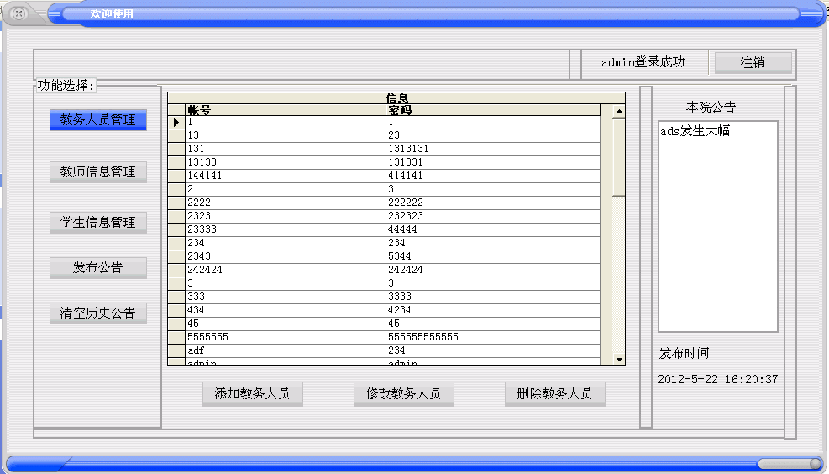
此界面，用户可以添加教务人员/教师/学生信息，修改教务人员/教师/学生信息，
删除教务人员/教师/学生信息。
发布公告：
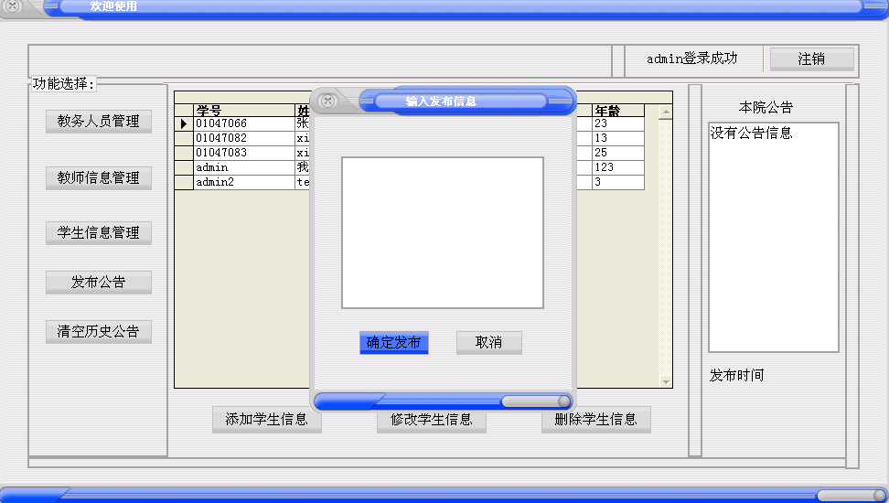
清空历史公告：
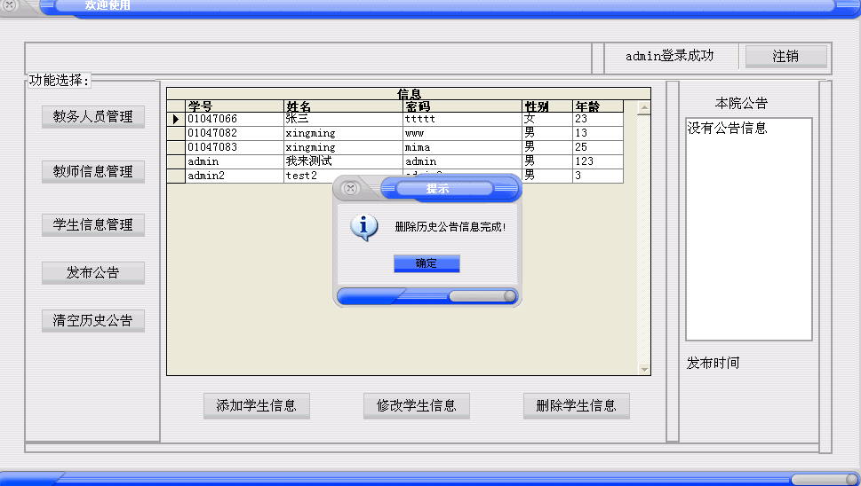
设计类图：
登陆界面
教务人员登陆后界面
教师登陆后界面
学生登陆后界面
选择登陆
系统管理员登陆后界面
系统管理员登陆后界面
修改教师信息界面
新增教师信息界面
新增教务人员信息界面
删除教师信息界面
修改教务人员信息界面
删除教务人员信息界面
新增学生信息界面
修改学生信息界面
删除学生信息界面
发布公告界面
按下新增
教师按钮
按下修改
教师按钮
按下删除
教师按钮
按下新增学生按钮
按下修改学生按钮
按下删除学生按钮
按下发布公告按钮
按下删除教务人员按钮
按下修改教务人员按钮
按下新增教务人员按钮
教务人员登陆后
批量录入学生信息
批量录入教师信息
修改学生信息
修改教师信息
发布公告
新增排课信息
删除排课信息
按下新增
排课按钮
按下删除
排课按钮
按下修改学生按钮
按下修改教师按钮
按下发布公告按钮
按下批量录入教师按钮
按下批量录入学生按钮
学生登陆后的界面
修改密码的界面
按下修改密码按钮
教师登陆后界面
修改密码的界面
录入成绩界面的界面
按下修改密码按钮
双击所教课程名称
提示：未写到的功能都是在登陆后主界面中实现的

T_Teacher(教师表类)
--theAdo(用于初始化连接)
++teacher_select()查询教师表
++teacher_update()更新教师表
++teacher_del()删除教师表数据
++teacher_insert()插入教师表数据
ADOC.dll
接口:
++InitConnectDB
++Excute
++GetRecord
++ExitConnect
连接
接口
T_Student(学生表类)
--theAdo(用于初始化连接)
++student_select()查询学生表
++student_update()更新学生表
++student_del()删除学生表数据
++student_insert()插入学生表数据
ADOC.dll
接口:
++InitConnectDB
++Excute
++GetRecord
++ExitConnect
连接
接口
T_Course(排课表类)
--theAdo(用于初始化连接)
++ Course _select()查询排课表
++ Course _update()更新排课表
++ Course _del()删除排课表数据
++ Course_insert()插入排课表数据
ADOC.dll
接口:
++InitConnectDB
++Excute
++GetRecord
++ExitConnect
连接
接口
T_Admin(管理员表类)
--theAdo(用于初始化连接)
++ Admin _select()查询管理员表

ADOC.dll
接口:
++InitConnectDB
++Excute
++GetRecord
++ExitConnect
连接
接口

T_Jwadmin(教务人员表类)
--theAdo(用于初始化连接)
++ Jwadmin _select()查询教务人员表
++ Jwadmin _update()更新教务人员表
++ Jwadmin _del()删除教务人员表数据
++ Jwadmin _insert()插入教务人员表数据
ADOC.dll
接口:
++InitConnectDB
++Excute
++GetRecord
++ExitConnect
连接
接口
T_SC(选课表类)
--theAdo(用于初始化连接)
++ SC _select()查询选课表
++ SC _update()更新选课表
++ SC _del()删除选课表数据
++ SC _insert()插入选课表数据
连接
接口
ADOC.dll
接口:
++InitConnectDB
++Excute
++GetRecord
++ExitConnect
T_Publish(选公告类)
--theAdo(用于初始化连接)
++ Publish _select()查询公告表
++ Publish _update()更新公告表
++ Publish _del()删除公告表数据
++ Publish _insert()插入公告表数据
连接
接口
ADOC.dll
接口:
++InitConnectDB
++Excute
++GetRecord
++ExitConnect
T_ Isselectcourse (选课状态表类)
--theAdo(用于初始化连接)
++ Isselectcourse _select()查询选课状态表
++ Isselectcourse _update()更新选课状态表
++ Isselectcourse _open()开启选课状态
++ Isselectcourse _close()关闭选课状态
连接
接口
ADOC.dll
接口:
++InitConnectDB
++Excute
++GetRecord
++ExitConnect

